MARINHA DO BRASIL ESCOLA DE SAÚDE DA MARINHA
ODONTOCLÍNICA CENTRAL DA MARINHA

CT (CD) ÍRIS GOMES VIANNA RAMOS

PRÓTESE TOTAL DIGITAL HÍBRIDA EM UMA CLÍNICA DE ALTA DEMANDA: RELATO DE CASO, DESAFIOS E PERSPECTIVAS

Rio de Janeiro 2026

CT (CD) ÍRIS GOMES VIANNA RAMOS

PRÓTESE TOTAL DIGITAL HÍBRIDA EM UMA CLÍNICA DE ALTA DEMANDA: RELATO DE CASO, DESAFIOS E PERSPECTIVAS.

Monografia apresentada à Odontoclínica Central da Marinha, como um dos requisitos para conclusão do Curso Especial de Odontogeriatria (C-Esp/2026).

Orientador: CF(CD) SILVANA PIZZINI MONTENEGRO

Rio de Janeiro
2026

PRÓTESE TOTAL DIGITAL HÍBRIDA EM UMA CLÍNICA DE ALTA DEMANDA: RELATO DE CASO, DESAFIOS E PERSPECTIVAS

CT (CD) ÍRIS GOMES VIANNA RAMOS

Orientador: CF(CD) SILVANA PIZZINI MONTENEGRO

Monografia apresentada à Odontoclínica Central da Marinha, como um dos requisitos para conclusão do Curso Especial de Odontogeriatria (C-Esp/2026).)

Aprovada em 12 de fevereiro de 2026.
Orientador:

CF(CD) SILVANA PIZZINI MONTENEGRO

Banca Examinadora:

CF (CD) TERESA CRISTINA PEREIRA DE OLIVEIRA

1TEN (RM2-CD) LETÍCIA CÔGO MARQUES

AGRADECIMENTOS

A Deus, por Sua providência constante e por me fortalecer nos momentos de incerteza e superação. A Ele atribuo a serenidade nas decisões, a perseverança diante dos desafios e a convicção de que cada etapa cumprida integra um propósito maior.
À Marinha do Brasil, na pessoa da Diretora da Escola de Saúde da Marinha, CMG (Md) NILCE SANNY Costa da Silva Behrens, e da Diretora da Odontoclínica Central da Marinha, CMG (CD) LÍVIA Pereira Soares, pela confiança e pela oportunidade de realização do Curso de Aperfeiçoamento, fundamentais para meu crescimento profissional e militar.
Ao Departamento de Ensino da Odontoclínica Central da Marinha, pelo apoio, dedicação e comprometimento na condução do Curso Especial de Odontogeriatria.
À minha orientadora, CF (CD) SILVANA Pizzini Montenegro, por sua liderança, generosidade intelectual e constante incentivo. Seus ensinamentos profissionais e militares, transmitidos com dedicação e excelência, permanecerão como referência em minha trajetória.
À CT (CD) CAMILLA Alves JANOTT Sarlo, por compartilhar suas experiências clínicas e militares, bem como pela contribuição na condução e discussão do caso apresentado.
À equipe da Clínica de Odontogeriatria da Odontoclínica Central da Marinha, pelo companheirismo, pelas trocas de conhecimento e pelo ambiente acolhedor e colaborativo construído ao longo deste período. À CF (CD) RENATA Maria Pessôa de Magalhães Pereira Fuchs, chefe da clínica, pelo apoio e orientação constantes.
À equipe da Célula de Inovação Tecnológica da Odontoclínica Central da Marinha, pelas valiosas trocas de conhecimento e pelo ambiente colaborativo e estimulante construído ao longo deste período. À CF (CD) TERESA CRISTINA PEREIRA DE OLIVEIRA, chefe do departamento, pela orientação, liderança e apoio fundamentais para o desenvolvimento deste trabalho.
Aos meus pais, Rita de Cássia e Ricardo Ramos, minha gratidão eterna pelo incentivo constante e pelo amor incondicional que sempre sustentaram cada conquista da minha vida.

ÍNDICE
1 RESUMO .................................................................................................................................6
2 ABSTRACT ............................................................................................................................ 7
3 INTRODUÇÃO ...................................................................................................................... 8
4 RELATO DE CASO ............................................................................................................... 9
5 DISCUSSÃO ........................................................................................................................ 18
7 CONCLUSÃO ...................................................................................................................... 22
8 REFERÊNCIAS BIBLIOGRÁFICAS.................................................................................. 23
9 ANEXO A – COMITÊ DE ÉTICA EM PESQUISA (PLATAFORMA BRASIL) .............. 26
10 ANEXO B – SUBMISSÃO DO ARTIGO PARA A REVISTA NAVAL DE ODONTOLOGIA .................................................................................................................... 27

*Trabalho de Conclusão de Curso apresentado na forma de artigo original, submetido à Revista Naval de Odontologia.

RELATO DE CASO

PRÓTESE TOTAL DIGITAL HÍBRIDA EM UMA CLÍNICA DE ALTA DEMANADA: RELATO DE CASO, DEASFIOS E PERSPECTIVAS.

HYBRID DIGITAL COMPLETE PROSTHESIS IN A HIGH DEMAND CLINIC: CASE REPORT, CHALLENGES AND PERSPECTIVES.

Íris Gomes Vianna Ramos¹, Camilla Alves Janott Sarlo², Silvana Pizzini Montenegro³; Kirk Douglas de Medeiros Menezes⁴, Michelle Freitas do Souto⁵

¹Cirurgião-dentista – ESM, RJ
²Cirurgião-dentista – OCM, RJ
³Cirurgião-dentista – OCM, RJ
⁴TPD – OCM, RJ;
⁵TPD KM Prótese Dentária, RJ

Como citar este artigo: Ramos IGV, Sarlo CAJ, Montenegro SP, Menezes KDM, Souto MF. Prótese total digital híbrida: relato de caso clínico. Ver Nav Odontol. 2025; XX(X):XXX–XXX.

RESUMO
Os avanços nas tecnologias digitais, como os sistemas CAD/CAM e a impressão 3D, ampliaram as possibilidades na confecção de próteses totais, com potencial para maior precisão, previsibilidade e redução do tempo clínico, especialmente em pacientes edêntulos. Este estudo objetiva relatar um caso clínico de reabilitação com prótese total superior por meio de um fluxo de trabalho híbrido, associando técnicas convencionais e digitais. Uma paciente edêntula foi reabilitada com prótese total superior impressa em 3D, utilizando sua prótese pré-existente como moldeira individual e como referência estética e funcional, preservando as relações oclusais previamente estabelecidas. O protocolo incluiu o escaneamento da prótese funcionalizada, a confecção da prótese por impressão 3D, a prova clínica para ajustes funcionais e estéticos e a entrega final após acabamento e polimento, sendo o tratamento concluído em um período total de 14 dias. A prótese apresentou retenção clinicamente satisfatória, adequada adaptação e estética favorável, além de redução do número de consultas, com elevado grau de satisfação relatado pela paciente, especialmente quanto à estabilidade da prótese e ao curto tempo de tratamento. Conclui-se que o fluxo de trabalho híbrido se mostrou eficiente e clinicamente viável; contudo, sua previsibilidade depende da experiência profissional e da integração clínico-laboratorial, configurando-se, no cenário atual, como uma alternativa segura e previsível para a confecção de próteses totais.
Palavras-Chave: Prótese total; fluxo de Trabalho Digital; Impressão 3D; Tecnologia CAD/CAM, Odontogeriatria.

ABSTRACT
Advances in digital technologies, such as CAD/CAM systems and 3D printing, have expanded the possibilities for complete denture fabrication, with potential for increased accuracy, predictability, and reduced clinical time, particularly in edentulous patients. This study aims to report a clinical case of maxillary complete denture rehabilitation using a hybrid workflow that integrates conventional and digital techniques. An edentulous patient was rehabilitated with a maxillary complete denture fabricated by 3D printing, using the patient’s pre-existing denture as an individual impression tray and as an esthetic and functional reference, thereby preserving previously established occlusal relationships. The protocol included scanning of the functionalized denture, fabrication of the denture by 3D printing, a clinical try-in for functional and esthetic adjustments, and final delivery after finishing and polishing, with the treatment completed within a total period of 14 days. The denture demonstrated clinically satisfactory retention, adequate adaptation, and favorable esthetics, in addition to a reduction in the number of clinical appointments, with a high level of patient satisfaction, particularly regarding denture stability and shortened treatment time. It can be concluded that the hybrid workflow proved to be efficient and clinically feasible; however, its predictability depends on professional experience and clinical–laboratory integration, making it, under current clinical conditions, a safer and predictable approach for complete denture fabrication.
Keywords: Complete denture; Digital Workflow; Three-Dimensional Printing; CAD/CAM technology, Geriatric Dentistry.

INTRODUÇÃO
O edentulismo é definido como a perda total ou parcial de dentes permanentes decorrente principalmente de doenças periodontais e lesões cariosas. Sua prevalência está frequentemente associada ao acesso limitado a programas preventivos e a políticas de saúde ao longo da vida. No contexto cultural brasileiro, o edentulismo ainda é percebido por parte da população como um fenômeno natural do envelhecimento; entretanto, evidências atuais indicam que essa condição reflete, sobretudo, a ausência de prevenção, informação e cuidados adequados com a saúde bucal, que deveriam ser ofertados prioritariamente à população adulta para possibilitar a manutenção dos dentes naturais de forma funcional e saudável até idades mais avançadas (1).
A perda dentária compromete significativamente a estética facial, além de impactar negativamente as funções mastigatórias e fonéticas, podendo contribuir para distúrbios nutricionais e redução da qualidade de vida. A reabilitação de pacientes parcial ou totalmente desdentados pode ser realizada por meio de implantes dentários ou próteses, sendo estas últimas frequentemente a opção mais acessível e viável, especialmente em populações geriátricas, por restaurarem a estética e a função oral de forma eficaz (2).
Os avanços recentes na ciência e na tecnologia impulsionaram o desenvolvimento de métodos digitais para a confecção de próteses totais (PT), incluindo sistemas CAD/CAM e impressão tridimensional (3D), os quais podem ser realizados por manufatura subtrativa, por meio da fresagem de blocos sólidos, ou por manufatura aditiva, baseada na deposição sucessiva de camadas de material. Essas tecnologias permitem a padronização de etapas clínicas e laboratoriais, redução do tempo de fabricação e diminuição do número de procedimentos manuais, o que potencialmente reduz a ocorrência de erros (3-5).
O método convencional, por sua vez, apresenta desvantagens importantes, como o elevado número de consultas (mínimo de cinco, além das de acompanhamento), custos associados e grande demanda de trabalho laboratorial. A introdução da tecnologia CAD/CAM na confecção de próteses totais pode reduzir significativamente essas etapas (6).
A análise da relação custo–tempo deve considerar o tempo reduzido em consultório e laboratório proporcionado pela menor intervenção manual, pelo arranjo virtual dos dentes e pela facilidade de armazenamento e reprodução das próteses, em contraponto ao maior investimento necessário para aquisição de fresadoras, scanners intraorais e outros equipamentos proprietários (7).
No contexto do fluxo de trabalho digital e das etapas clínicas envolvidas na confecção de próteses removíveis digitais, a adequada avaliação da dimensão vertical de oclusão (DVO), das relações maxilomandibulares, do suporte labial e da posição da borda incisal dos dentes anteriores maxilares pode representar uma etapa crítica, especialmente para profissionais em fase inicial de familiarização com esses protocolos (8). Diante dessas limitações, a combinação entre técnicas convencionais e digitais tem sido recomendada como estratégia para aumentar a previsibilidade clínica.
Assim, o objetivo deste estudo é relatar um caso clínico de reabilitação com PT superior impressa em 3D, utilizando um fluxo de trabalho híbrido no qual a prótese pré-existente foi empregada como referência estética e funcional. Essa abordagem visa reduzir o número de consultas e o tempo total de tratamento, mostrando-se particularmente relevante no atendimento de pacientes idosos em clínicas de Odontogeriatria de alta demanda.

RELATO DE CASO
Este estudo contou com a assinatura do Termo de Consentimento Livre e Esclarecido (TCLE) pela participante e foi submetido à apreciação e aprovação do Comitê de Ética em Pesquisa do Hospital Naval Marcílio Dias, Rio de Janeiro – RJ, Brasil (Protocolo nº XXX).
1ª CONSULTA:
- Anamnese, exame clínico e tomada fotográfica
Paciente melanoderma do sexo feminino, 79 anos, com histórico médico de hipertensão arterial sistêmica e ansiedade, compareceu à Clínica de Odontogeriatria da Odontoclínica Central da Marinha (OCM) com a queixa principal de substituição de sua PT superior provisória imediata.
Ao exame clínico inicial, constatou-se o uso de uma PT imediata superior com comprometimento estético e funcional, caracterizado por incisivos laterais alongados, incisivos centrais projetados, desvio da linha média e ausência de retenção satisfatória. Diante desses achados, indicou-se a confecção de uma nova PT superior.
A avaliação clínica e radiográfica revelou edentulismo total maxilar associado à perda óssea horizontal severa, bem como ausência dos dentes 38, 37, 36, 35, 47 e 48. A paciente fazia uso de uma prótese parcial removível (PPR) inferior funcional e clinicamente satisfatória. Apesar do desgaste dentário evidente nos dentes remanescentes, a PT imediata superior apresentava referências clínicas relevantes, incluindo DVO estável, plano oclusal adequado e presença de curvas de compensação preservadas.
Para a documentação inicial do caso, foram realizadas fotografias extraorais nas vistas frontal e em 45° (Figuras A e B), utilizando câmera digital Canon 7Ti (Canon, Nagasaki, Japão).
- Planejamento inicial
Após a análise clínica, radiográfica e fotográfica, optou-se pela confecção de uma nova PT superior por meio de uma técnica híbrida, que associa etapas do método convencional ao fluxo de trabalho digital. Inicialmente, realizou-se a moldagem funcional utilizando a própria prótese da paciente como moldeira individual, o que possibilitou o correto assentamento do material de moldagem e o registro fiel das áreas de suporte e retenção (Figuras C e D).
Para essa etapa, foi empregado silicone de adição Futura AD (DFL, Rio de Janeiro, Brasil), associado ao adesivo para moldeira Universal Tray (Zhermack, Badia Polesine, Itália), assegurando a reprodução precisa dos detalhes anatômicos e funcionais da base protética.
Na etapa subsequente, realizou-se o escaneamento digital do conjunto PT associada à moldagem funcional, fora da cavidade bucal, utilizando scanner intraoral Dentsply Sirona Primescan (Dentsply Sirona, Erlangen, Alemanha). Adicionalmente, procedeu-se ao escaneamento intraoral da arcada inferior com a PPR em posição funcional (Figuras E e F).
Para o registro interoclusal, o conjunto PT/moldagem funcional foi reposicionado em boca, seguido do escaneamento correspondente, possibilitando a captura da relação maxilomandibular nas condições clínicas previamente estabelecidas (Figura G).
De forma complementar, procedeu-se ao vazamento do molde por meio do método convencional, utilizando gesso odontológico, com a finalidade de obtenção do modelo edêntulo superior, o qual foi destinado às etapas laboratoriais subsequentes.
1ª Fase laboratorial:
Todas as necessidades de correções estéticas e funcionais previamente identificadas na PT imediata foram devidamente registradas por escrito e encaminhadas ao Técnico em Prótese Dentária responsável pelo caso. As orientações incluíram a redução da projeção dos incisivos anteriores, o reposicionamento estético dos incisivos laterais, a correção do plano oclusal no lado esquerdo (segundo quadrante) da paciente e o ajuste da linha média.
Optou-se pela materialização dos modelos por meio de impressão 3D, utilizando a impressora 3D Flashforge (Zhejiang Flashforge 3D Technology Co., Jinhua, China), obtendo-se os respectivos clones. Os modelos impressos foram montados em articulador semi-ajustável (ASA) Bio-Art (Bio-Art Equipamentos Odontológicos Ltda., São Paulo, Brasil) (Figuras H e I), com o objetivo de preservar a DVO e permitir a realização dos ajustes oclusais necessários na futura PT impressa.
Essa etapa mostrou-se particularmente relevante em virtude das modificações realizadas nos dentes do quadrante esquerdo, destinadas à correção da curva de Spee previamente comprometida, as quais envolveram a redução do comprimento dentário para o adequado restabelecimento da curvatura oclusal.
Após a realização do planejamento virtual no software inLab 22 CAD/CAM (Dentsply Sirona, Erlangen, Alemanha), procedeu-se à impressão 3D da base protética utilizando a resina Prizma Bio Denture 3D (Makertech Labs, São Paulo, Brasil). Para a confecção dos dentes artificiais, empregou-se a resina Prizma Bio Crown 3D (Makertech Labs, São Paulo, Brasil).
Concluída a etapa de impressão, realizou-se a colagem dos dentes à base protética utilizando a própria resina de impressão, assegurando a adequada união entre os componentes da PT impressa (Figuras J e K).
Em seguida, procedeu-se à verificação dos contatos oclusais no ASA (Figuras L e M), com o objetivo de avaliar e ajustar a oclusão da PT confeccionada. Durante essa etapa, identificou-se a necessidade de desgaste na região posterior esquerda da base protética, especificamente no espaço coronomaxilar, em virtude da presença de uma tuberosidade maxilar retentiva nesse lado.
A caracterização estética dos dentes foi realizada por meio de técnica de maquiagem extrínseca, utilizando resina laboratorial fotopolimerizável Lite Art Stain (Shofu Inc., Kyoto, Japão), visando ao aprimoramento da naturalidade estética da prótese.
2ª CONSULTA:
Após a realização dos ajustes oclusais da PT impressa em 3D no ASA, optou-se por realizar também uma checagem intraoral prévia, antes do encaminhamento da prótese para as etapas finais de acabamento e polimento laboratoriais.
Na mesma sessão clínica, procedeu-se ao reembasamento da prótese parcial removível inferior no lado esquerdo, em razão das alterações realizadas na curva de Spee dos dentes superiores, previamente planejadas no ambiente digital com o objetivo de nivelamento do plano oclusal. Essa abordagem possibilitou o restabelecimento e o equilíbrio dos contatos oclusais de forma bilateral.

2ª FASE LABORATORIAL:
Para o acabamento, utilizou-se broca de tungstênio esférica Maxicut de corte cruzado médio (American Burrs, Santa Catarina, Brasil). O polimento foi realizado com pedra-pomes seguida da aplicação de branco de Espanha, visando à obtenção de superfície lisa e adequada ao uso clínico (Figura N).
3ª CONSULTA:
A PT digital foi instalada sem a necessidade de ajustes adicionais. A retenção apresentou-se satisfatória ao exame clínico, evidenciando adequada adaptação aos tecidos de suporte. A paciente manifestou plena aprovação do tratamento e alto grau de satisfação, destacando positivamente o curto período necessário para a conclusão do procedimento, totalizando 14 dias desde o início do protocolo clínico (Figuras O, P e Q).
4ª CONSULTA:
A consulta de acompanhamento (follow up) foi realizada 10 dias após a instalação da prótese. Nessa avaliação, não se observou a necessidade de ajustes clínicos, tampouco foram identificadas áreas de desconforto ou ulceração dos tecidos de suporte. A retenção da prótese manteve-se estável e satisfatória, confirmando o adequado desempenho clínico e a adaptação da paciente ao novo aparelho protético.
5ª CONSULTA:
A quinta consulta, follow up, foi realizada após 12 meses da instalação da PT digital. Nessa avaliação, a prótese apresentava-se estruturalmente íntegra, sem desgaste pronunciado ou presença de manchas significativas. Entretanto, ao exame clínico, foi constatada perda da retenção, achado que também foi relatado pela paciente, indicando comprometimento da estabilidade protética ao longo do período de uso (Figuras R, S, T, U e V).
Observou-se como um aspecto altamente positivo a rapidez na execução do tratamento, concluído em três consultas ao longo de um período total de 14 dias (Figura W). Ressalta-se que, neste caso, a segunda consulta poderia ter sido suprimida, possibilitando a entrega da PT digital em apenas duas visitas, o que representa uma redução significativa da necessidade de deslocamento para o paciente geriátrico.
Adicionalmente, a prótese apresentou retenção inicial considerada excelente, configurando-se como um dos principais acertos do protocolo adotado. Esse achado foi corroborado pela própria paciente, que relatou elevado conforto durante o uso do dispositivo protético. No follow-up de curto prazo (10 dias), não foram observadas alterações na retenção ou na adaptação da prótese.
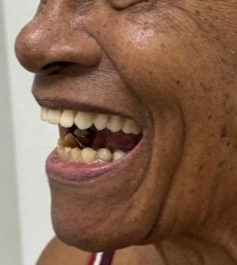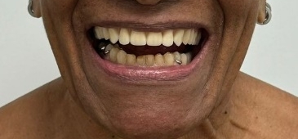
B
A
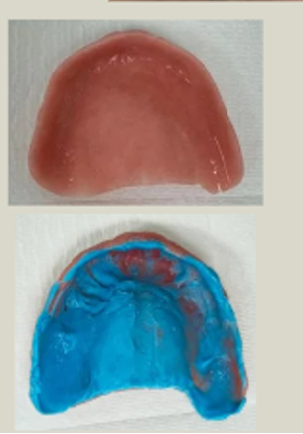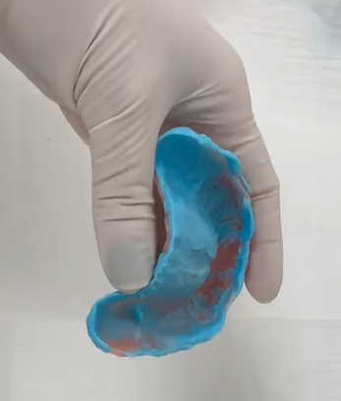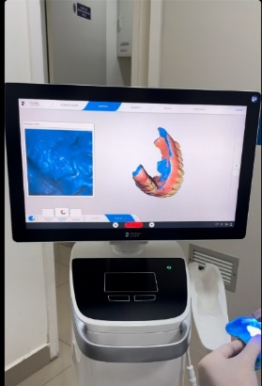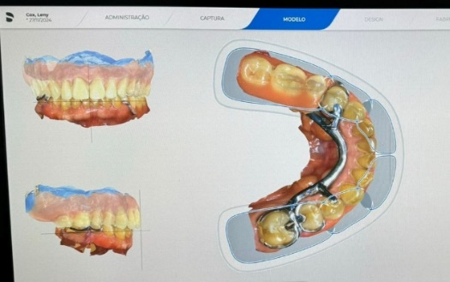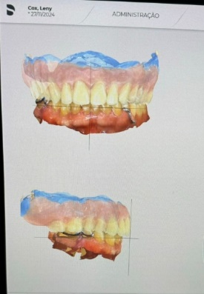
G
F
E
D
C
FIG A e B – Foto frontal e de perfil inicial com a PT antiga, respectivamente. FIG C e D- Moldagem com silicone de adição utiliando a PT como moldeira. FIG E – Escaneamento da PT funcionalizada no scanner PrimeScan e imagem 3D gerada no software CEREC SW 5.10.2. FIG Fe G – Imagem 3D dos modelos articulados.
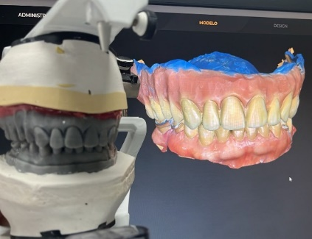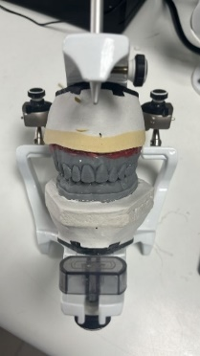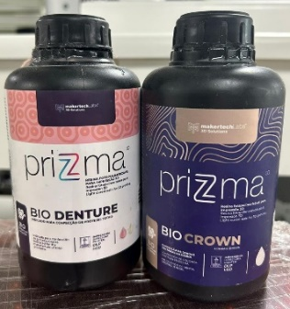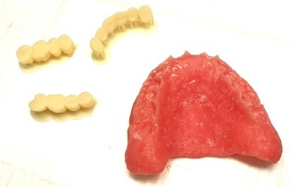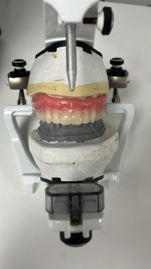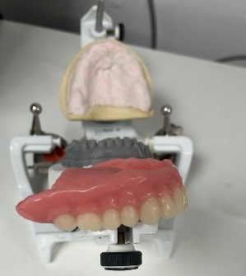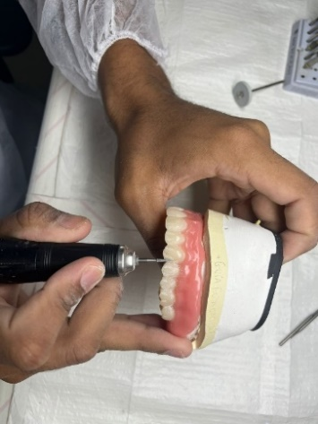
N
M
L
I
H
K
J
FIG H e I - Modelos impressos montados em ASA. Fig J – Resina utilizada para impressão 3D. FIG K – Prótese e dentes impressos na FlashForge 3D Printer. FIG L e M – Montagem da PT impressa no ASA para verificação dos contatos oclusais. FIG N – Acabamento e polimento.
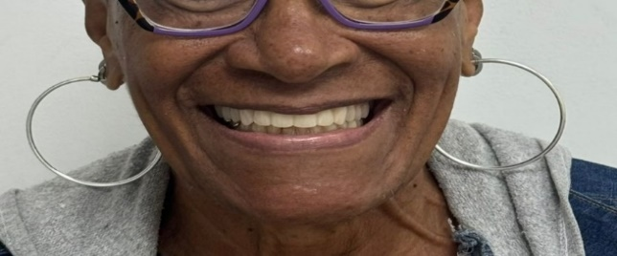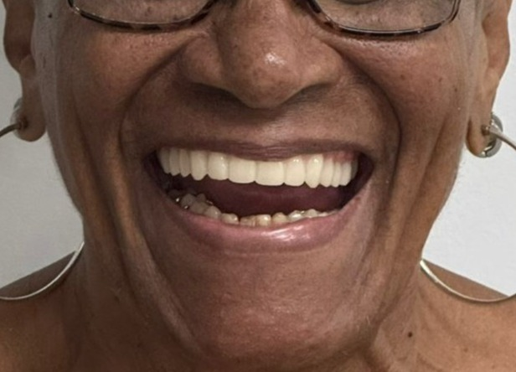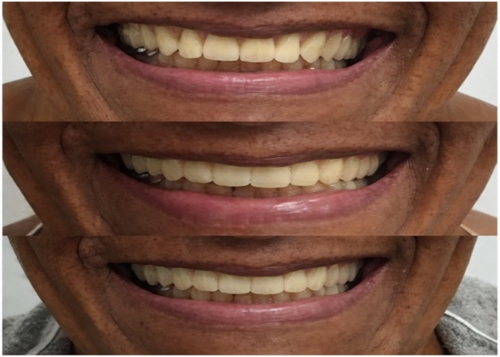
Q
P
O

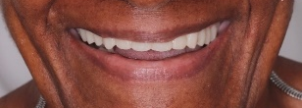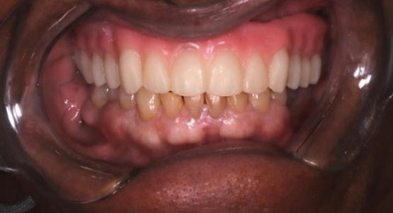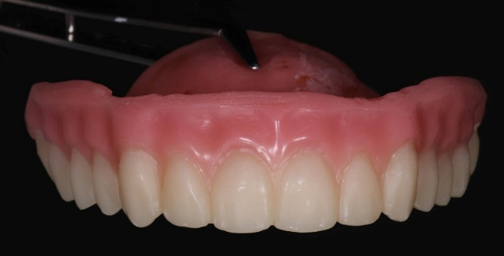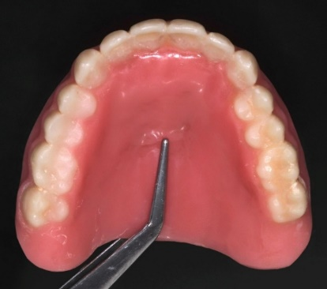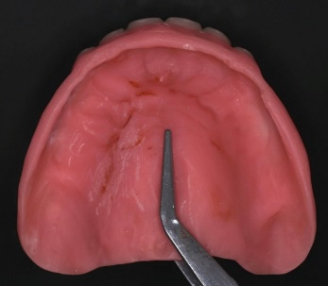
R
S
V
U
T
V
U
T
FIG O e P – PT impressa em boca com ótima retenção. FIG Q – Fotos comparativas: PT antiga, PT impressa na fase de prova e PT impressa ajustada e polida. FIG R – Consulta de acompanhamento (follow-up) e aspecto clínico da PT 3D após 12 meses.

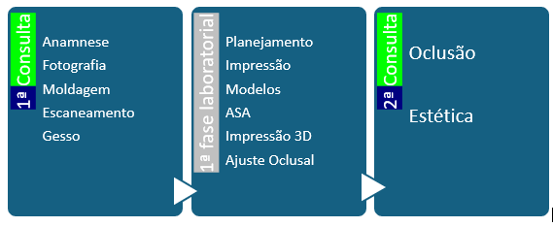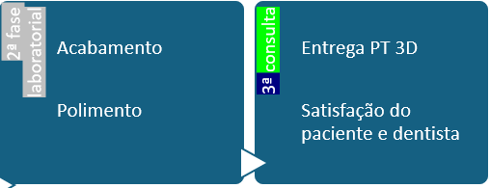
W

DISCUSSÃO
O presente relato descreve a confecção de uma PT por fluxo de trabalho predominantemente digital (técnica híbrida), no qual uma PT imediata foi utilizada como referência. Desta forma, a principal particularidade foi concluir o caso em 14 dias, assim tendo relevância clínica e acadêmica, especialmente no contexto da curva de aprendizado e da adoção de novas tecnologias na prática odontológica numa clínica de alta demanda.
Embora o uso de sistemas CAD/CAM para próteses totais tenha sido inicialmente descrito desde 1994 por Maeda et al, essas primeiras PTs CAD/CAM foram produzidas por tecnologia de Prototipagem Rapida aditiva, a partir de material acrilato fotopolimerizado, utilizando uma máquina litográfica a laser (LL) 3D (9). A complexidade dos procedimentos clínicos e laboratoriais retardou, por aproximadamente duas décadas, a consolidação de sistemas CAD/CAM comercialmente disponíveis (10). Mesmo com os avanços tecnológicos, persistem limitações relacionadas ao estabelecimento da DVO, à definição de referências estéticas e à moldagem funcional da mucosa, o que dificulta a adoção de um fluxo totalmente digital. Adicionalmente, a impossibilidade de estabelecer o plano oclusal mandibular, a participação limitada do paciente durante o fluxo clínico e os custos elevados de materiais e laboratório constituem desvantagens relevantes (8,11,12). Dessa forma, o protocolo híbrido, empregado neste relato de caso, representa uma alternativa clínica viável, ao associar técnicas digitais e convencionais para otimizar previsibilidade e resultados funcionais e estéticos.
Apesar da previsibilidade clínica do método convencional de confecção de PTs, consolidada ao longo de quase um século, suas limitações — como a necessidade de múltiplas consultas, custos elevados, variabilidade laboratorial, adaptação comprometida das bases protéticas em decorrência da contração de polimerização e dificuldade de duplicação das próteses — têm impulsionado a adoção de fluxos digitais. Do ponto de vista clínico, esta tecnologia apresenta potencial relevante para a prática assistencial, saúde pública, educação e pesquisa (13). Nesse contexto, a abordagem digital híbrida adotada no presente relato teve como objetivo racionalizar etapas clínicas, reduzir o número de consultas e minimizar variabilidades técnicas, favorecendo maior padronização do processo reabilitador. Tal estratégia configura-se como alternativa viável e progressivamente alinhada às demandas operacionais da OCM, particularmente no atendimento de pacientes geriátricos.
Todavia, outros desafios técnicos permaneceram, sobretudo no escaneamento de tecidos moles em pacientes edêntulos. A ausência de referências dentárias, a mobilidade da mucosa e a presença de saliva dificultam o escaneamento intraoral, podendo comprometer a precisão dos modelos digitais. Estudos recentes indicam que moldagens convencionais com modelagem de bordas ainda apresentam melhor retenção das bases protéticas quando comparadas exclusivamente ao escaneamento intraoral (8). Patzelt et al. mostram que, apesar de possível, o escaneamento de mandíbulas edêntulas apresenta baixa precisão devido a áreas móveis e superfícies lisas cobertas por saliva, demandando melhorias tecnológicas (14). Thu et al. reforçam que a moldagem com modelagem de bordas ainda proporciona melhor retenção das bases digitais em comparação ao escaneamento intraoral isolado (15). Wada et al. observaram que técnicas convencionais ainda são necessárias, principalmente para registrar tecidos moles e planos oclusais que não podem ser determinados apenas por scanner intraoral (12). Em consonância com os achados da literatura, a obtenção de referências por métodos convencionais ou a partir da própria prótese do paciente, como aqui relatado, contribuiu para a otimização do fluxo clínico e para a reprodutibilidade do planejamento.
A retenção das PTs digitais permanece um tema controverso na literatura. Aboheikal et al relatam maior valor médio de retenção foi encontrado no grupo de impressão 3D, seguido pelo método convencional e fresado. De modo geral, os sistemas CAD/CAM têm demonstrado menor contração de polimerização e melhor adaptação das bases protéticas em relação às técnicas convencionais, fatores que podem favorecer a retenção (16). AlHelal et al., em um estudo clínico, compararam a retenção entre bases de próteses maxilares fresadas e convencionais e concluíram que a retenção oferecida por bases de próteses totais fresadas a partir de resina de poli(metacrilato de metila) pré-polimerizada foi significativamente maior do que a oferecida por bases de próteses convencionais polimerizadas a quente. Uma base de prótese fresada pode ser uma escolha adequada quando se necessita de maior retenção. A escolha de uma base de prótese fresada pode ser apropriada quando se espera retenção limitada na arcada superior. (17). Adicionalmente, evidências clínicas sugerem que próteses fresadas e impressas em 3D podem apresentar melhor desempenho mecânico após envelhecimento artificial quando comparadas às termopolimerizadas convencionais (18). No presente caso, a retenção obtida foi considerada clinicamente satisfatória, em concordância com Aboheikal et al (16) que demonstram correlação positiva entre retenção protética e satisfação do paciente.
De acordo com Al-Fouzan et al., os sistemas CAD/CAM podem reduzir o tempo clínico e laboratorial, melhorar a comunicação entre clínica e laboratório e possibilitar o armazenamento digital dos dados para futura reprodução das próteses. Além disso, bases fresadas em PMMA pré-polimerizado têm sido associadas a melhor precisão dimensional, menor rugosidade superficial e reduzida adesão microbiana, fatores potencialmente favoráveis à retenção e à longevidade protética (19). No entanto, tais vantagens devem ser interpretadas com cautela, uma vez que o desempenho clínico final depende não apenas do material, mas também da qualidade do escaneamento, do planejamento virtual e da execução clínica. Nesse sentido, Macrynikola et al. destacam que o escaneamento intraoral pode minimizar o desconforto associado aos materiais de moldagem convencionais e reduzir riscos clínicos, sendo particularmente vantajoso em pacientes com dentes remanescentes com mobilidade (20). Ainda assim, limitações relacionadas à extensão das áreas edêntulas, à fidelidade da captura dos tecidos moles e à necessidade de experiência do operador reforçam que a indicação dessa tecnologia deve ser individualizada.
Thue et al relatam que quando comparadas ao fluxo de trabalho convencional, as próteses totais digitais exigiram um tempo clínico estatisticamente menor, com economia de 205 a 233 minutos. O tempo de laboratório foi reduzido em até 5 horas. Além do número recomendado de consultas, consultas extras podem ser necessárias para ajustar as próteses totais digitais. O número médio de visitas de retorno para revisão pós-operatória ou ajustes de PT foi de 1,0 a 4,0 (15).
Evidências provenientes do mesmo grupo de pesquisa reforçam a consistência dos benefícios associados aos fluxos digitais na confecção de próteses totais. Em estudo comparativo conduzido em ambiente universitário, observou-se que o protocolo digital realizado em duas consultas reduziu significativamente o tempo clínico e os custos totais em relação ao protocolo convencional, mesmo apresentando maior custo de materiais, demonstrando potencial economia institucional e melhor relação custo-benefício sob perspectiva social (21). Esses achados são corroborados por revisão sistemática posterior, na qual próteses totais confeccionadas por CAD/CAM apresentaram desempenho mecânico e propriedades de superfície superiores, melhor retenção e menor demanda de tempo clínico quando comparadas às convencionais. As próteses fresadas destacaram-se em resistência e módulo de flexão, enquanto as impressas em 3D mostraram maior fidelidade de adaptação, embora com menor estabilidade de cor. Apesar da eficiência operacional e biomecânica observada, limitações estéticas ainda foram relatadas, especialmente nas próteses impressas, indicando que, embora promissora, a tecnologia digital ainda apresenta desafios clínicos a serem superados (22).
Schwindling e Stober relataram que, em um estudo piloto, a obtenção de uma estética harmônica em próteses totais digitais demandou correções clínicas adicionais, elevando o número médio de consultas para 5,4. Esses ajustes estiveram principalmente relacionados a aspectos estéticos, como desvios de linha média, discrepâncias em relação à linha interpupilar e ao plano de Camper, alterações no suporte labial, redução do corredor bucal e reposicionamento dentário pontual. As intercorrências observadas refletem, em grande parte, a curva de aprendizado clínica e laboratorial associada à implementação de novos fluxos digitais, sendo semelhantes aos desafios encontrados na harmonização entre dentes artificiais, cavidade bucal e face. Os autores destacaram que a inclusão de uma sessão clínica adicional pode aumentar a previsibilidade dos resultados estéticos para usuários menos experientes, enquanto profissionais mais experientes podem se beneficiar de protocolos simplificados, com menor número de etapas clínicas (23).
Thu et al relatam que complicações estéticas são relativamente frequentes em próteses digitais, incluindo desalinhamento da linha média, cor insatisfatória e discrepâncias oclusais, o que pode demandar consultas adicionais. Nesse contexto, a prova estética virtual tem se mostrado menos previsível quando comparada à prova de cera convencional (15). No presente relato, a realização de uma consulta de prova permitiu minimizar potenciais falhas estéticas, contribuindo para maior previsibilidade do resultado final.
No contexto do Sistema de Saúde da Marinha, a incorporação do fluxo digital para a reabilitação de pacientes idosos apresenta implicações que transcendem os desfechos clínicos individuais, impactando diretamente a organização assistencial e a logística institucional. Considerando que a infraestrutura tecnológica já se encontra implementada, a consolidação desse modelo depende prioritariamente da capacitação técnica da equipe multiprofissional e do alinhamento dos fluxos clínico-laboratoriais. Em cenários de alta demanda, como a odontogeriatria, a redução do número de consultas, do tempo clínico e dos custos indiretos pode promover maior eficiência operacional, com possível repercussão na diminuição do aprazamento e na ampliação do acesso ao tratamento. Nesse sentido, a adoção estruturada do fluxo digital no ambiente militar deve ser interpretada não apenas como inovação tecnológica, mas como estratégia de racionalização e sustentabilidade do cuidado em saúde.
Ainda assim, a incorporação efetiva da tecnologia CAD/CAM pressupõe investimento contínuo, capacitação especializada e integração consistente entre clínica e laboratório, sendo a atuação ativa do cirurgião-dentista no planejamento digital fator determinante para a previsibilidade funcional e estética. Importa salientar que os achados deste relato decorrem de uma observação clínica singular e com período limitado de acompanhamento, o que restringe inferências generalizáveis. Dessa forma, estudos clínicos controlados, com amostras ampliadas e seguimento longitudinal, são necessários para estabelecer de maneira robusta o real impacto clínico, econômico e organizacional dos fluxos digitais e híbridos na reabilitação com próteses totais.
Etapas Convencionais Mantidas | Etapas Digitais Incorporadas | Benefícios Clínicos
Moldagem funcional com a PT da paciente como moldeira individual | Escaneamento da prótese funcionalizada e do antagonista | Maior fidelidade anatômica e integração entre técnicas
Vazamento em gesso | Articulação digital dos modelos | Precisão nas relações maxilomandibulares
Montagem em ASA | Impressão 3D dos modelos | Planejamento previsível e reprodutível
Ajustes oclusais no ASA | Simulação e ajustes virtuais prévios | Redução de tempo laboratorial e clínico
Consulta de prova | Impressão 3D da prótese | Redução do número de consultas
Acabamento e polimento | Armazenamento digital do caso | Facilidade de reprodução futura
Quadro 1: Comparativo do fluxo convencional vs digital híbrido

CONCLUSÃO
O presente relato de caso demonstra que a incorporação do fluxo digital na confecção de próteses totais constitui abordagem viável, eficiente e clinicamente satisfatória, com redução significativa do número de consultas e do tempo total de tratamento — fator de particular relevância na atenção ao paciente geriátrico. A retenção inicial obtida evidenciou estabilidade funcional adequada e conforto relatado, reforçando o potencial do protocolo digital como alternativa contemporânea à técnica convencional.
Embora a previsibilidade dos resultados esteja diretamente relacionada à capacitação profissional e à integração entre clínica e laboratório, a experiência apresentada confirma que a associação estratégica entre técnicas convencionais consolidadas e tecnologias CAD/CAM amplia a segurança e a confiabilidade do tratamento. Nesse contexto, a abordagem híbrida surge não apenas como opção transitória, mas como modelo racional de implementação tecnológica, especialmente em serviços em fase de consolidação do fluxo digital.
Assim, a digitalização da reabilitação protética não deve ser compreendida apenas como inovação tecnológica, mas como evolução do modelo assistencial, com potencial de otimização clínica, operacional e organizacional. Estudos clínicos controlados e de longo prazo são fundamentais para fortalecer a base científica dessa transição, entretanto, os achados aqui apresentados reforçam que o fluxo digital — quando criteriosamente aplicado — representa avanço consistente na reabilitação com próteses totais.

REFERÊNCIAS
- Agostinho ACMG, Campos ML, Silveira JLGC. Edentulismo, uso de prótese e autopercepção de saúde bucal entre idosos. Rev Odontol Unesp. 2015;44(2):74–79.
- Simões ACA, Carvalho DM. A realidade da saúde bucal do idoso no Sudeste brasileiro. Cien Saude Colet. 2011;16(6):2975–2982.
- Han W, Li Y, Zhang Y, Lv Y, Zhang Y, Hu P, Liu H, Ma Z, Shen Y. Design and fabrication of complete dentures using CAD/CAM technology. Medicine (Baltimore). 2017;96(1):e5435.
- Prpic V, Schauperl Z, Catic A, Dulcic N, Cimić S. Comparison of mechanical properties of 3D-printed, CAD/CAM and conventional denture base materials. J Prosthodont. 2020;29(6):524–528.
- Bilgin MS, Baytaroglu EN, Erdem A, Dilber E. A review of computer-aided design/computer-aided manufacturing techniques for removable denture fabrication. Eur J Dent. 2016;10(2):286–291.
- Mubaraki MQ, Moaleem MMA, Alzahrani AH, Shariff M, Alqahtani SM, Porwal A, et al. Assessment of conventionally and digitally fabricated complete dentures: a comprehensive review. Materials (Basel). 2022;15(11):3868.
- Wimmer T, Gallus K, Eichberger M, Stawarczyk B. Complete denture fabrication supported by CAD/CAM. J Prosthet Dent. 2016;115(5):541–546.
- Anadioti E, Musharbash L, Blatz MB, Papavasiliou G, Kamposiora P. 3D-printed complete removable dental prostheses: a narrative review. BMC Oral Health. 2020;20:343.
- Maeda Y, Minoura M, Tsutsumi S, Okada M, Nokubi T. A CAD/CAM system for removable dentures. Part I: fabrication of complete dentures. Int J Prosthodont. 1994;7(1):17–21.
- Janeva NM, Kovacevska G, Elencevski S, Panchevska S, Mijoska A, Lazarevska B. Advantages of CAD/CAM versus conventional complete dentures: a review. Open Access Maced J Med Sci. 2018;6(8):1498–1502.
- Yilmaz B, et al. Use of CAD-CAM technology for fabrication of complete dentures. J Prosthet Dent. 2017;118(2):140–143.
- Wada M, Mameno T, Tsujioka Y, Yamashita M, Ikebe K. Effective utilization of digital technology in complete denture fabrication. J Oral Sci. 2022;64(2):172–174.
- Bidra AS, Taylor TD, Agar JR. Computer-aided technology for fabricating complete dentures: systematic review of historical background, current status, and future perspectives. J Prosthet Dent. 2013;109(6):361–366.
- Patzelt SBM, Vonau S, Stampf S, Att W. Assessing the feasibility and accuracy of digitizing edentulous jaws. J Am Dent Assoc. 2013;144(8):914–920.
- Thu KM, Molinero-Mourelle P, Yeung AWK, Abou-Ayash S, Lam WYH. Which clinical and laboratory procedures should be used to fabricate digital complete dentures? A systematic review. J Prosthet Dent. 2024 Nov;132(5):922–938.
- AboHeikal MM, Nabi NA, Elkerdawy MW. A study comparing patient satisfaction and retention of CAD/CAM milled complete dentures and 3D printed CAD/CAM complete dentures versus conventional complete dentures: a randomized clinical trial. Braz Dent Sci. 2022;25(1):e2785.
- AlHelal A, AlRumaih HS, Kattadiyil MT, Baba NZ, Goodacre CJ. Comparison of retention between maxillary milled and conventional denture bases: a clinical study. J Prosthet Dent. 2017;117(2):233–238.
- Silva VCP, Silva SMA, Figueiredo VMG. Desempenho mecânico de resinas para base de prótese total fabricadas por CAD-CAM, impressão 3D e polimerização por calor após envelhecimento: revisão integrativa da literatura. Arch Health Invest. 2025;14(5):1542–1551.
- Al-Fouzan AF, Al-Mejarad LA, Albarrag AM. Adherence of Candida to denture surfaces: comparison of CAD/CAM and conventional. J Adv Prosthodont. 2017;9(5):402–408.
- Macrynikola A, Mitsios C, Roussou V, Kourtis S. Fabrication of an immediate complete denture with digital workflow: a case report. Open Dent J. 2024;18:e18742106305680.
- Srinivasan M, Schimmel M, Naharro M, O’Neill C, McKenna G, Müller F. CAD/CAM milled removable complete dentures: Time and cost estimation study. J Prosthet Dent. 2019;121(4):556-563
- Srinivasan M, Kamnoedboon P, McKenna G, Angst L, Schimmel M, Özcan M, et al. CAD-CAM removable complete dentures: A systematic review and meta-analysis of trueness of fit, biocompatibility, mechanical properties, surface characteristics, color stability, time-cost analysis, clinical and patient-reported outcomes. J Dent. 2021;113:103777
- Schwindling FS, Stober T. A comparison of two digital techniques for the fabrication of complete removable dental prostheses: a pilot clinical study. J Prosthet Dent. 2016;116(5):756–763.

